Sistemas de comunicaciones:
¿Qué es la comunicación?: Proceso mediante el cual se transmite información de un punto a otro.
- Medio: Canal de comunicación.
- Interferencia: Objeto o señal que impide el paso de información. Puede ser total o parcial.
- Ruido: Señal no deseada que se suma a la transmisión.
- Transmisor: Envía la señal.
- Receptor: Recibe el mensaje.
¿Qué es una señal?: Variación de una magnitud que mueve información. Puede ser potencia, tensión, corriente, campo electromagnético, etc.
Potencia de una señal: Una señal se debilita la propagarse por diferentes fenómenos. El receptor necesita una potencia mínima para captarla.
Atenuación: Disminución de la potencia o amplitud de una señal.
Ganancia: Aumento de la amplitud o de la potencia, se logra con amplificadores. Su definición matemática es salida sobre entrada y es adimensional.
El desibel (dB): Se usan escalas logarítmicas.
Sistema de comunicación más amplio:
- Fuente de información
- Transductor de entrada: Digitaliza la información.
- Emisor: Es la antena y el modulador.
- Modular: Mesclar la información con una señal mucho mayor para que sea más fácil de transmitir.
- Medio
- Receptor: Antena receptora con el demodulador.
- Transductor de salida: Transforma la señal a algo que entendamos.
- Destino de información.
Tipos de sistemas de comunicación:
- Simplex: Unidireccional.
- Half dúplex: Bidireccional pero no simultaneo.
- Full dúplex: Bidireccional y simultaneo.
Teoría de la comunicación:
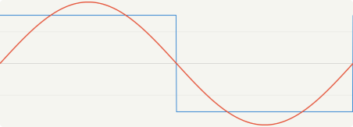
- Información: Algo que queremos transmitir.
- Mensaje: Forma de representar la información.
- Señal: Forma física del mensaje, como se transmite la información.
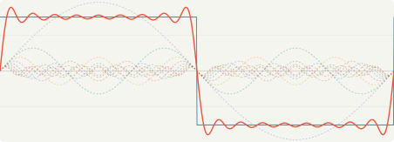
Señal vs Onda: Una señal es una magnitud que varía en el tiempo, una onda es una señal en el espacio.
Fourier: “Cualquier función puede ser representada por una suma de senos.” Una serie de Fourier es la suma de funciones seno o coseno. cada uno de estos términos es un armónico y cuanto más sumemos mejor va a ser el resultado.
Espectro de señal: Se deben pasar los armónicos a cosenos {sin(ωt ) = cos(ωt − 90°)} y hacer sus amplitudes positivas. Luego identificar amplitud, frecuencia y desface para cada uno. Con eso se hace el siguiente grafico:
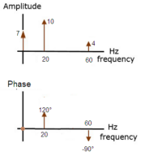
Ancho de banda: Rango de frecuencias que ocupa la señal. Es la máxima menos la mínima. Dentro están todos los armónicos.
Potencia: Trabajo sobre tiempo. Determina calidad y alcance de un sistema. Si pierde potencia se atenúa (“A”), si se incrementa tiene ganancia (“G”).
Decibel: Nos permite comprimir escalas. El decibel relativo es la relación entre dos o más cosas, mientras que el absoluto representa una magnitud.
Ejemplos de decibeles relativos: A[db]=10log(Pin/Pout) ; G[db]=10log(Pout/Pin)
Ejemplos de decibeles absolutos: A[db_{ref}]=10log(P/ref) ; 10^{(P[dbref]/10)}.ref ; Pout[db]=Pin[db]+G[db] o Pout[db]=Pin[db]-A[db]
$Veficas=10log⁡(\frac{V^{2}}{Z}:\frac{{Vref}^{2}}{Z}$) si Zin=Zout $Veficas=10log⁡(V^{2}/{Vref}^{2}$) => $Veficas=10log⁡(V/{Vref)}^{2}$
$V[dbmV]=20log⁡($V/Vref$)$
Ruido: Señal aleatoria (aperiódica) no deseada. Por eso no se puede analizar con series de Fourier, no responde a ninguna identidad matemática. Su amplitud y potencia es igual para todas las frecuencias, nunca desaparece, pero si se puede mitigar. La diferencia con la interferencia es que simplemente se suma dificultando su lectura, no imposibilitándola. Se les asigna un color según como se distribuyen en la frecuencia. También se los clasifica según su ruido térmico que se provoca cuando un material se calienta. Esto provoca que los electrones se agiten más y la tensión varie. Tipos:
- Ruido blanco: Es el más común y se reparte igual en todas las frecuencias.
- Ruido rosa: Es inversamente proporcional a la frecuencia. La provocan componentes activos.
- Potencia de ruido en un resistor:
$$Pn=K.T.B$$
K=Constante de Boltzmann=1,38.10⁻²³J/K
T=Temperatura en Kelvin T_{[K]}=T_{[°C]}+273°
B=Ancho de banda. Se delimita el área de estudio para ocuparnos solo de lo que nos entereza.
- Tensión de ruido en un resistor:
Nota: “El ruido se va a amplificar más que la señal.”
$$Vn=\sqrt{4.K.T.B.R}$$
- Relación señal ruido: Determina la calidad del sistema, cuanto mayor es mejor. Se deteriora únicamente por los factores de ruido, no se tiene en cuenta el NF en un cable porque es despreciable.
SNR = S[w]:N[W] => SNR[db] = S[dbm]-N [dbm]
SNRout[dbm] = SNRin[dbm]-NF1-NF2
- Factor de ruido: Un amplificador amplifica tanto el ruido como la señal, se simboliza con “F”.
Nout = Nin.G.F ; Pout =Pin.G
- Figura del ruido: Es lo mismo que el factor de ruido, pero con decibeles. Se simboliza con NF.
NF = 10.log(F) ; Pout[dbm] = Pin[dbm]+G[dbm] ; Nout[dbm] = Nin[dbm]+G[dbm]+NF
- Temperatura equivalente del ruido: Es otra forma de medirlo.
Te = (F-1).To ; To = 290°K
Líneas de transmisión:
Surgen las líneas de transmisión cuando tenemos que comunicar dos puntos lejanos con una señal de alta frecuencia y con poco ruido. Clasificación según la conexión de cada conductor:
- Líneas Desbalanceadas: En uno viaja la señal y en el otro está conectado a tierra.
- Líneas Balanceadas: Tiene dos conductores, lo que nos interesa es la diferencia de potencial entre estos. La señal está balanceada con respecto a una referencia. Tiene una gran ventaja, como el ruido afecta a ambos por igual y vemos la diferencia de potencial el ruido se anula (fenómeno rechazo de modo común).
Clasificación según construcción:
- Par trenzado: Forman una trenza (auriculares, cables de ethernet) se usa en distancias cortas (balanceada).
- Cable Coaxial: Conductor central envuelto en aislante con una malla metálica conectada a tierra y otro aislante (TV).
- Microstrip: Plano de GND + plástico de la PCB + pista. Puede funcionar tanto como antena como conductor.
- Stripline: Plano de GND + plástico de la PCB + pista + plástico de la PCB + plano de GND.
Circuito equivalente de una línea de transmisión: Tiene en cuenta todas las variables físicas y aprovechar al máximo las mismas. Solo es válido si la longitud de la línea sea mucho menor que la longitud de onda. Todos estos parámetros primarios dependen de la longitud del conductor, construcción, geometría y materiales:
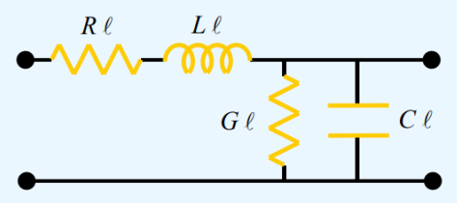
- Resistor R[Ω/m]: Pérdidas por calor y resistencia propia del conductor.
- Inductor L[H/m]: Formación de los campos.
- Capacitor C[F/m]: Dos conductores paralelos separados por un dieléctrico.
- Conductancia G[S/m]: Pérdidas de un conductor a otro a través del dieléctrico.
Impedancia característica de la línea de transmisión (Z₀): Relación V/I constante durante toda la línea.
$Z_{0}=\sqrt{\frac{R+jWL}{G+jWC} }$ Si la línea es ideal, no tiene perdidas: $Z_{0}=\sqrt{L/C}$
Ondas incidentes y reflejadas:
- Onda incidente: Inicio – fin.
- Onda reflejada: Final – inicio.
Si en nuestro sistema en algún punto la Z₀ cambia se va a producir una onda “reflejada” /estacionaria (x_{(t)} en el sentido inverso), cosa que no es positivo para la fuente. Si Z₀ es constante (Z₀=Z_{L}), esto no sucede (naturalmente o estar adaptada).
Coeficiente de reflexión (Γ): Relación entre onda incidente y reflejada en el punto de carga.
$$Γ=\frac{ZL-Z0}{ZL+Z0}$$
Nota: V_{max} y V_{min} es la suma de picos.
- Si ZL=Z0: El coeficiente de reflexión es cero y no se refleja nada.
- Si ZL= ∞: Hay un circuito abierto, el coeficiente de reflexión es uno y se refleja todo (reflexión completa).
- Si ZL= 0: Hay un corto circuito, el coeficiente de reflexión es menos uno y se refleja todo invertido.
Si elevamos al cuadrado el modulo de Γ nos va a dar la potencia que no absorbe la carga, es decir, la de la estacionaria.
Ondas Estacionarias: Cuando la onda incidente y la onda reflejada se cruzan en la misma línea (Γ ≠ 0) interfieren formándola. La relación de onda estacionaria (ROE) relaciona el valor máximo que puede tener la estacionaria con el mínimo. Cuando |Γ|=0, la onda estacionaria es igual al incidente, para |Γ|=1, la estacionaria es la suma de las ondas. Si la línea está adaptada (V_{max} = V_{min}), ósea ROE = 1, es la situación ideal. Si hay reflexión, (V_{max} > V_{min}), ósea ROE > 1, lo cual es ineficiente y puede dañar al equipo. Por eso, se hace adaptación de impedancias.
$$ROE=\frac{Vmax}{Vmin}=\frac{1+\left|Γ\right|}{1-\left|Γ\right|}=SWR$$
Ondas Electromagnéticas:
Leyes de Maxwell: Relacionan la variación del campo eléctrico con del magnético:
- Ley de Gauss del Campo Eléctrico: Toda carga eléctrica genera un campo eléctrico radial con respecto a la misma. las cargas positivas (protones) crean un campo saliente y las negativas (electrones) lo opuesto. Por esto las cargas opuestas se atraen y las iguales se repelen. Las cargas opuestas se atraen porque sus campos de fuerza van en la misma dirección.
- Ley de Gauss del Campo Magnético: Los campos magnéticos siempre forman lazos cerrados, siempre irá a su polo opuesto. Si partimos un imán, obtendremos dos imanes (se reacomodan las cargas).
- Ley de Faraday: El campo magnético cambiante genera un campo eléctrico, el campo eléctrico puede ser generado en el vacío si hay uno magnético cambiante.
- Ley de Ampère-Maxwell: Un campo eléctrico variable genera un campo magnético a su alrededor porque un campo eléctrico variable actúa igual que la corriente en este caso.
Propagación de la Onda Electromagnética: La ley de Ampère-Maxwell dice que alrededor de un campo eléctrico variable se va a formar un campo magnético circulante a su alrededor. Como este campo magnético es variable, ya que el campo eléctrico original es variable. Va a provocar (Ley de Faraday) un campo eléctrico desplazado del original (efecto en cadena). Dado que el campo eléctrico y el magnético son normales entre sí, la llamamos onda transversal, porque los campos son perpendiculares y a la dirección de propagación. Además, están en fase, sin esto el fenómeno no existiría.
Polarización: Es la orientación de los campos eléctrico y magnético.
¿Pero qué sucede si la antena receptora está rotada con respecto a la emisora?: Se va a perder parte de la potencia, depende de cuanto incida.
- Lineal – Vertical: El campo eléctrico oscila en un eje y el magnético en el otro (comunicación celular o FM).
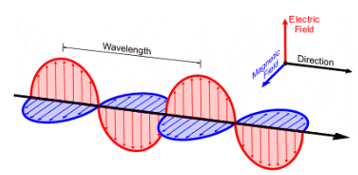
- Lineal – Horizontal: Cuándo el campo eléctrico está en el eje vertical horizontal.
- Circular: Cuando un campo eléctrico gira, la forma de la antena hace que el campo rote (comunicaciones satelitales, GPS).
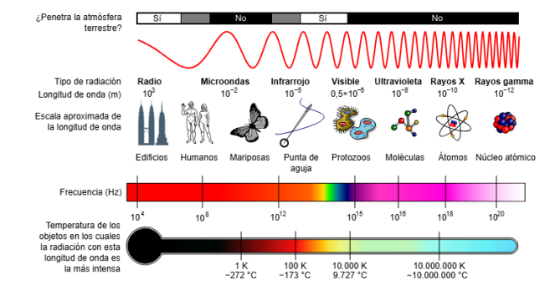
Frente de Onda: El campo eléctrico y el magnético viajan de manera transversal por lo que es una onda TEM. La onda se expande haciendo una esfera. Si estamos muy cerca del emisor tendremos que tener en la curvatura. Si nos alejamos, la onda parece plana, lo que hace a la OTEM onda plana.
Espectro Electromagnético: Es clasificarlas segun su frecuencia. Todo el conjunto de OEM son radiación. La diferencia está en la radiación ionizante o no ionizante. En altas frecuencias, los fotones transmiten más energía, para muy altas frecuencias todavía más (radiación ionizante), la energía se vuelve suficiente para arrancar electrones de los átomos. Esto puede dañar el ADN.
Antenas: Son transductores, transforma electricidad en ondas electromagnéticas o viceversa (bidireccionalmente). Puede funcionar como emisor o como receptor de OEM.
El dipolo λ/2 y la resonancia: Es un circuito abierto, que genera un campo eléctrico. La contra es que, al conectar una señal a un circuito abierto, genera reflexión total. Para solucionar esto: Vamos a asumir que tenemos una sinusoidal con una frecuencia fija y que la antena mide la mitad ½ λ. En el semiciclo positivo, la corriente va hacia el extremo superior de la antena, y como tuvo que viajar exactamente un cuarto de lambda, va a llegar al extremo y en ese mismo instante la señal cambia de sentido. En concecuencia, la reflexión hace una interferencia constructiva. Lo mismo sucederá en el semiciclo negativo (esta reflexión es interna del funcionamiento de la antena y no será trasladada hacia la línea de transmisión).
Frecuencia de resonancia: En la que la antena tiene la mayor transferencia de energía. Es el largo de la antena por dos o la longitud de onda.
Antena isotrópica: Es ideal, porque apunta por igual a todos lados.
Diagrama de Radiación: Nos dicen donde operan las antenas (ganancia-directivas). Es decir, a donde apuntan (directiva). Pueden ser en 3 dimensiones o en 2 dimensiones si hacemos un corte. Estos nos permiten ver muchas cosas, entre ellas:
- Ganancia: “que tan directiva es en la dirección deseada”. Si es alto el valor apunta a un lugar muy específico. La ganancia se mide en decibeles. Una antena isotrópica se mide en decibeles isotrópicos (dBi). La antena isotrópica tiene 0dBi. La ganancia es qué tanto más directiva que la isotrópica es en esa dirección. Si mide respecto a una antena dipolo se hace en dBd.
dBi = dBd + 2. 15dB
- Lóbulos:
- Lóbulo principal: Lleva la mayoría de la potencia y apunta a donde nosotros la diseñamos para que apunte.
- Lóbulo trasero: Es indeseado, ya que va en la dirección contraria a lo que diseñamos. Esto puede generar irradiación a lugares no deseados o captar señales de donde no corresponde.
- Lóbulos secundarios: Son indeseados.
Cabe mencionar que entre todos los lóbulos tenemos zonas nulas, puntos donde no llega nada de potencia.
- Relación Frente-Atrás (FB): Diferencia entre la ganancia del lóbulo principal y del trasero. Queremos que sea grande.
FB = G front – G back
- Ancho de Haz o HPBW (Half Power Beam Width): Señala que tan directiva es la antena, es el ángulo con el cuál la antena irradia por lo menos la mitad de su potencia máxima (-3db).
Tipos de Antenas:
- Monopolo: Tiene un polo conectado a la señal y el otro es la tierra. La función de la tierra es “reflejar” la antena para simular tener el otro polo. Se usa en autos y celulares. No tiene que ser tierra física, pero si un conductor lo suficientemente grande como para que simule serlo.
- Yagi: Es un dipolo de media onda y varios elementos parásitos. Detrás del dipolo hay un reflector. Y delante directores quienes dan sentido a las OEM.
- Parabólica: Es de las más directivas, es un plato el cuál refleja las OEM hacia el punto de alimentación (también un dipolo) donde son recibidas o emitidas. El punto focal del plato debe apuntar exactamente al punto de alimentación.
- Parche Microstrip: Es para PCBs. Es un rectángulo con un plano de tierra debajo.
- Antena Meandered o Meandro: Consta de un dipolo o monopolo plegado repetidamente para lograr llegar a la longitud deseada. El diagrama de radiación cambia mucho dependiendo de cómo está dispuesta. La desventaja es que al tener varios segmentos pegados hace que haya corrientes en distintos sentidos y que las OEM se cancelen entre sí. Pero es compacta.
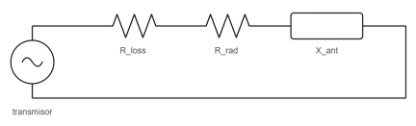
- Antena helicoidal: Trabaja con polarización circular. Tiene el modo normal (pequeña con respecto a la longitud de onda), comportándose de manera similar al dipolo. Y el modo axial, irradia hacia adelante a lo largo de la hélice, haciéndola directiva. Se usa en comunicaciones satelitales, GPS y espaciales.
Circuito equivalente de una antena:
Si la longitud de la antena es mayor a un medio de landa tiene carácter inductivo y viceversa.
Longitud | Rrad | Xant
menor | menor | menor
1/2 λ | 73 Ω | 0
mayor | mas | mas
$$Zant=Rc+Rrad+j*Xant$$
Eficiencia de una antena: Cuanta potencia irradia al aire respecto a la que recibe.
$$Eficiencia=η={Prad}/{Pant}=\frac{I^{2}×Rrad}{I^{2}×(Rrad+Rc) }=\frac{Rrad}{Rrad+Rc}$$

